OBJETIVOS
Conocer que pasos deben realizarse tanto en QGIS cómo en la base de datos para añadir una nueva mapzone y posteriormente configurar su uso y afectación. Esto siempre teniendo en cuenta el uso de las mapzones dinámicas, gestionadas por el usuario pero creadas a partir de un algoritmo interno de Giswater.

DESCRIPCIÓN
A continuación se veran los pasos para añadir una nueva mapzone. Para los diferentes tipos que existen los pasos a seguir son exactamente los mismos.

Antecedentes

1. En variable sistema utils_dynamicmapzones_status, om_dynamicmapzones_status (v3.3) se define las clases de grafo que estan habilitadas:
{"SECTOR":true, "PRESSZONE":true, "DQA":true, "MINSECTOR":true, "DMA":true}

2. En la tabla cat_feature_node, node_type (v3.3), para cada tipo de nodo definimos graf_delimiter. El sample dispone de:
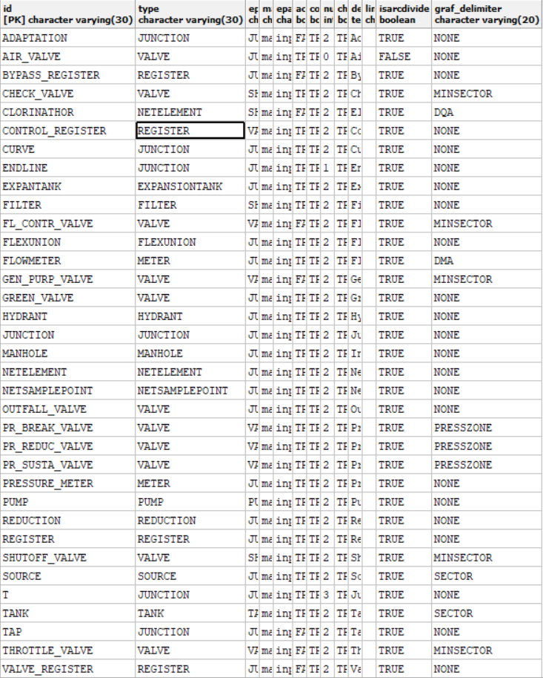

3. En la tabla de configuración de valvulas config_valve, anl_mincut_selector_valve (v3.3) se define las valvulas que actuan cómo stoppers

Ejemplo para añadir una nueva mapzone tipo DMA:

- Añadir en QGIS un nuevo nodo en la ubicación deseada. El tipo de nodo debe ser uno que en la tabla node_type tenga como valor en la columna graf_delimiter 'DMA', ya que esta columna establece que zonas del mapa pueden delimitar los diferentes tipos de nodo. Si queremos hacer una zona del mapa distinta a dma, lo unio necesario sera insertar un nodo que sea delimitador de la zona deseada. Para DMA habitualmenre se tratará de nodos tipo 'METER'.

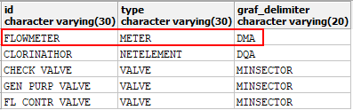

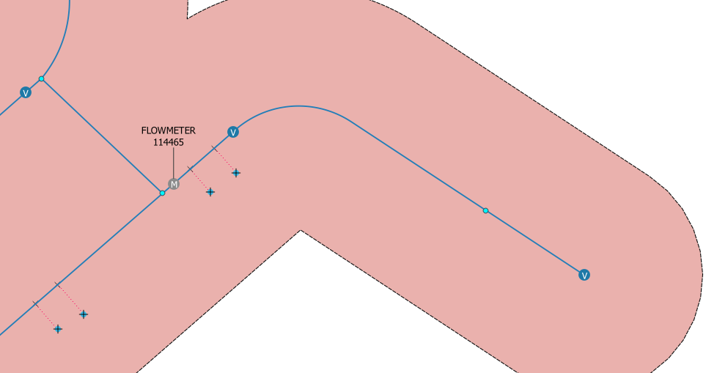

- Añadir a la tabla dma (si hacemos otra mapzone rellenar la tabla correspondiente) un nuevo valor, con el nombre de la dma que queremos crear y, sobretodo, rellenar el valor de grafconfig con el siguiente json. En el valor de nodeParent debemos poner el id del nodo que acabmos insertar, que será la cabecera de la nueva dma y en toArc le indicamos la dirección a tomar mediante el id del tramo. Ejemplo

{"use":[{"nodeParent":"1080", "toArc":[2092]}], "ignore":[], "stopper":[1057,41,1060]}

En ignore (optativo) pondremos, si es el caso, aquellos nodos que siendo grafdelimiter, no queremos que participen del algoritmo (por estar fuera de servicio o por no estar haciendo su cometido).

En stopper (optativo) pondremos si es el caso, aquellos nodos que queremos forzar la parada del algoritmo de inundación.
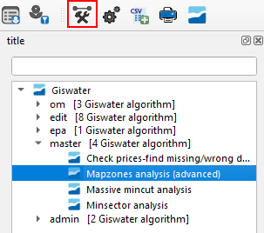
- Usamos la toolbox de Giswater para recalcular las mapzones con la modificacion que hemos hecho para dma's, seleccionando la forma de geometria que queramos.
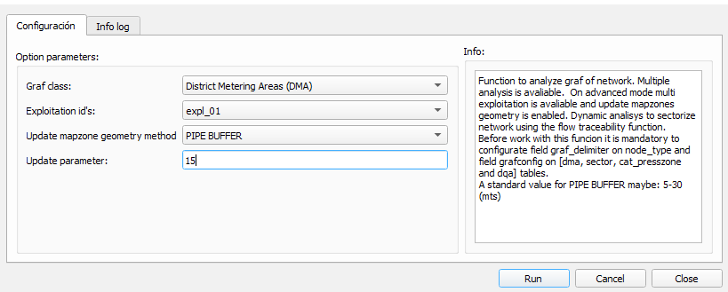

Una alternativa al uso de la toolbox de giswater, es disparar la función directamente desde la base de datos, haciendo una llamada tal que:

SELECT gw_fct_grafanalytics_mapzones('{"data":{"parameters":{"grafClass":"DMA", "exploitation":[1], "macroExploitation":[1], "checkData":false,
"updateFeature":true, "updateMapZone":2, "geomParamUpdate":15,"debug":false, "usePlanPsector":false, "forceOpen":[1,2,3], "forceClosed":[2,3,4]}}}');

donde:

- Una vez terminado el proceso, debemos comprobar de nuevo las geometrías de las dma. En nuestro ejemplo, vemos que se ha generado la geometria para la dma nueva que tiene como nodo delimitador el FLOWMETER que hemos añadido.
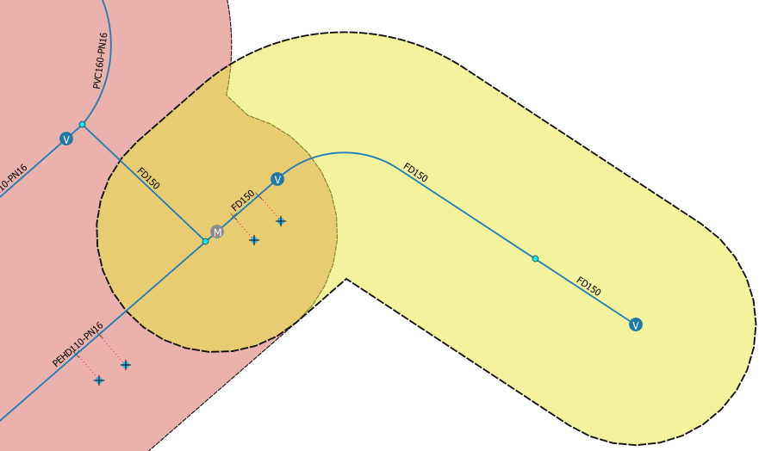

REVISIONES

Acción | Usuario | Fecha
Creado | Albert B | 09/04/2020
Modificado | Xavier T. | 01/08/2020
Modificado | Xavier T. | 01/12/2021

